附件5
豫北医学院平原校区弘学楼家具采购项目报价单
项目  名称 | 数量 | 参数 | 照片 | 供货  时间 | 单价（元） | 总价（元） | 备注
休闲  长凳 | 52 | 2000*430*430 | 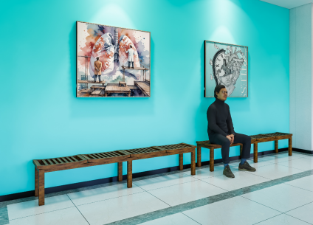 | 2025年11月15日前到货 |  |  | - 此长椅造型细节与我校图书馆长椅一致，不同之处只有长短不同，细节需要参考本校图书馆长椅  （下图为图书馆长椅）  - 材料：榆木  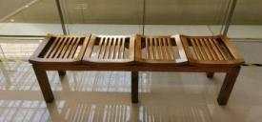
台阶座板 | 10 | 长宽高：1000*350*200  座椅自身厚度：50cm | 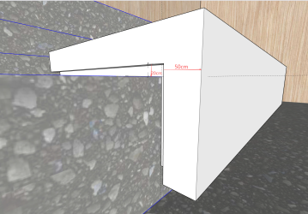  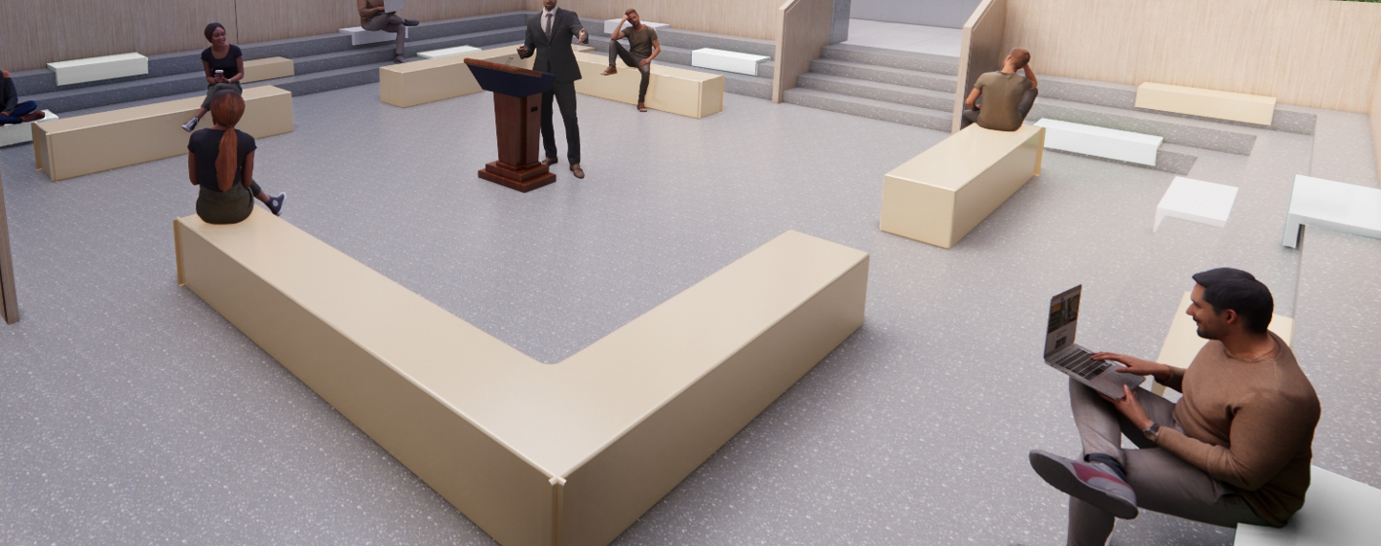 | 2025年11月15日前到货 |  |  | - 座椅需与台阶保持2cm宽的自然缝  2.材质：榆木+白色烤漆
定制长条椅 | 总长度34.6m | 尺寸：400*400*（长度需现场复尺） | 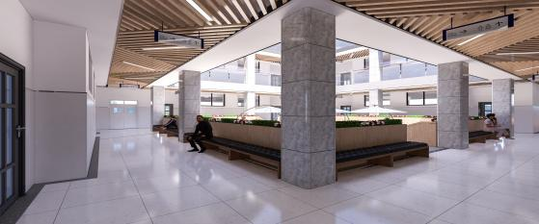 | 2025年11月15日前到货 | /m |  | - 只包含座椅及坐垫 不包含图中的靠背及花槽，靠背为现场原有装置  - 坐垫需固定在座椅表面  - 材质：榆木+清漆两层
雨伞收纳置物架 | 4 | 1180*290*845 | 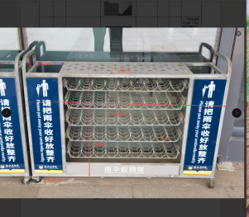 | 2025年11月15日前到货 |  |  | 1.此雨伞架造型与我校图书馆入口处放置的雨伞架造型完全一致，可来校拍照复尺参考  2.材质为金属框架+喷漆+pvc板
休闲长椅 | 2 | 2890*626*400 | 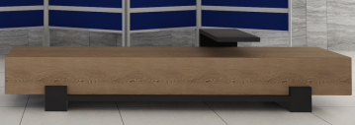 | 2025年11月15日前到货 |  |  | 木塑符合材料+黑色亚光金属板
合计
注：报价包含税票、运输、调配等费用。

投标人（供应商）名称： (企业公章） 日期： 年 月 日
联系人： 联系方式：

